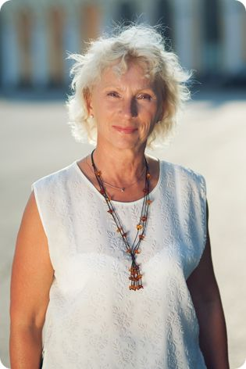
Косицына Татьяна Анатольевна
Глава Муниципального образования поселок Александровская
Родилась 13 июля 1955 года в г. Ленинграде. После окончания школы № 281 при Технологическом институте поступила в Военно-Механический институт ордена боевого красного знамени, который закончила в 1979 году по специальности: «инженер полигонных установок”. В период с 1979 по 1981 гг. работала по распределению в специализированных конструкторских бюро закрытых предприятий. В 1981 году была направлена по комсомольской путевке на службу в Органы внутренних дел России, которую закончила в 2003 году в звании подполковника внутренней службы МВД.
С 2003 года – пенсионер МВД, подполковник запаса. В период с 2003 года по 2009 год – работала по временных договорам по специальности, а также активно занималась общественной работой. С апреля 2009 года была избрана депутатом четвертого созыва Муниципального Совета Муниципального образования поселок Александровская, председатель постоянной комиссии по противодействию коррупции и административным вопросам. С ноября 2010 года – Глава Муниципального образования поселок Александровская.
Имеет двоих детей.

Депутаты
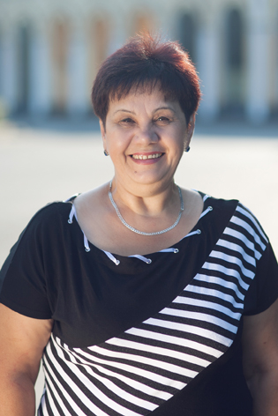
Шевченко Нина Викторовна
Должность: Депутат Муниципального совета МО поселок Александровская

Филатов Владимир Иванович
Должность: Депутат Муниципального совета МО поселок Александровская

Трухин Анатолий Николаевич
Должность: Депутат Муниципального совета МО поселок Александровская
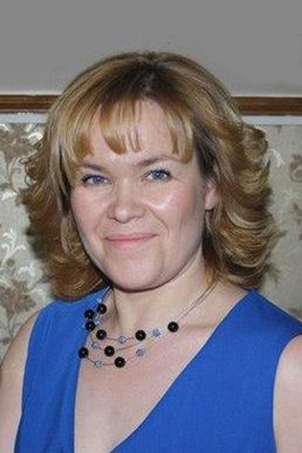
Сорокина Татьяна Владимировна
Должность: Депутат Муниципального совета МО поселок Александровская
Телефон: 451-36-14
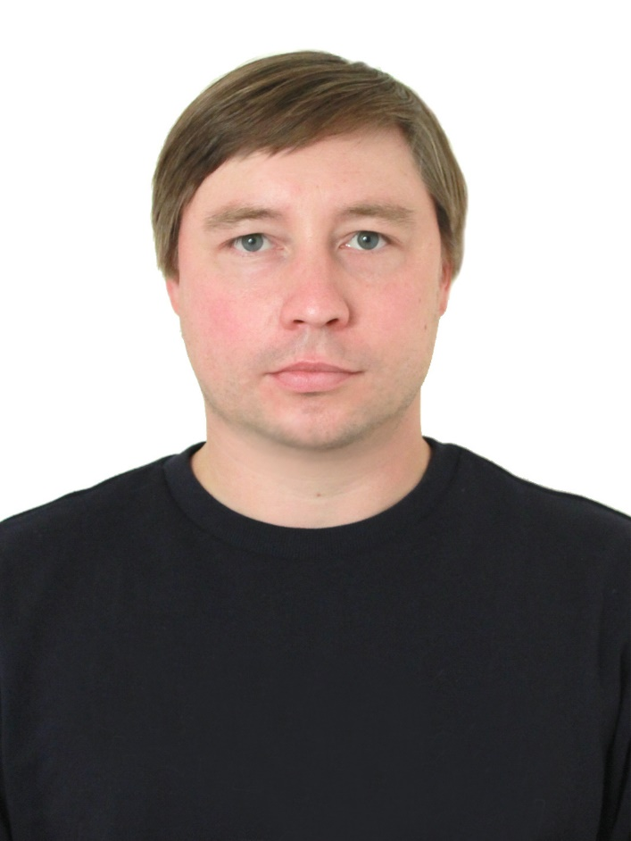
Огинов Андрей Константинович
Должность: Депутат Муниципального совета МО поселок Александровская
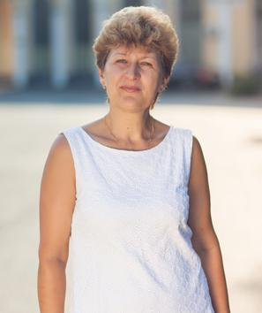
Иванова Галина Алексеевна
Должность: Депутат Муниципального совета МО поселок Александровская
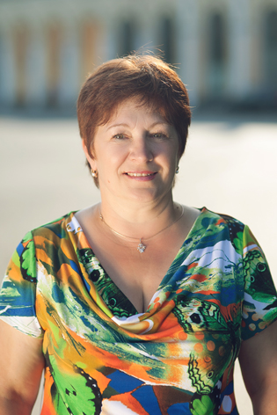
Никифорова Эльвира Владимировна
Должность: Депутат Муниципального совета МО поселок Александровская
Описание: Заместитель Главы муниципального образования
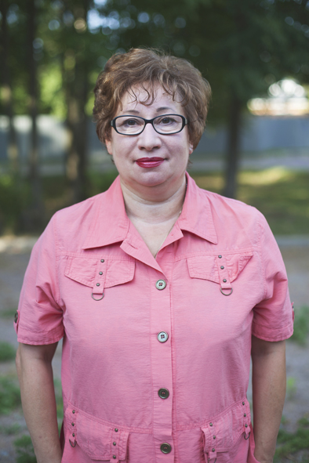
Кузнецова Ирина Васильевна
Должность: Депутат Муниципального совета МО поселок Александровская

Басаровская Валентина Анатольевна
Должность: Депутат Муниципального совета МО поселок Александровская

